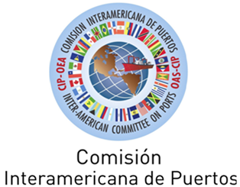 |  | 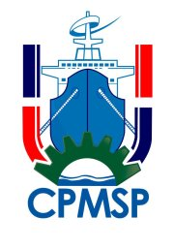 | 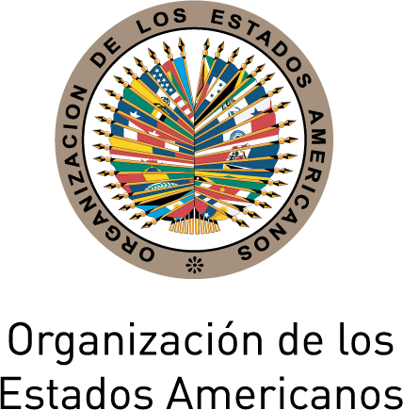

SEMINARIO HEMISFÉRICO SOBRE POLÍTICAS PÚBLICAS Y

VISIBILIDAD DE LAS MUJERES EN EL SECTOR PORTUARIO EN LAS AMERICAS

Hotel Renaissance Jaragua

Santo Domingo, República Dominicana

14 y 15 de marzo de 2013

CALENDARIO

Jueves, 14 de marzo de 2013

08:30 - 13:00 Registro de participantes.

09:00 - 9:30 SESIÓN INAUGURAL:
Lugar: Salón Anacaona

Palabras de introducción y bienvenida a cargo de:

- Ernestina Arias, Representante de las Mujeres en el Sector Portuario por la Autoridad Portuaria Dominicana (APORDOM), República Dominicana.

- Sherry Tross, Secretaria Ejecutiva, Secretaría Ejecutiva para el Desarrollo Integral, Organización de los Estados Americanos (OEA).

- Jose Napoleón, Secretario Ejecutivo, Comisión Presidencial para la Modernización y Seguridad Portuaria (CPMSP) República Dominicana.

9:30 – 10:00 Conferencia Magistral:

- Alejandrina Germán, Ministra, Ministerio de la Mujer, República Dominicana, y Delegada Titular ante la Comisión Interamericana de Mujeres (CIM) de la OEA. "Políticas públicas de genero en la República Dominicana".

10:00 - 10:10 Firma de Memorando de Entendimiento entre la Fundación Valenciaport y la CIP.

10:10 - 10:20 Foto oficial.

10:20 - 10:30 Café.

10:30 - 12:30 Sesión Plenaria 1: Políticas públicas e iniciativas privadas para la promoción de la igualdad de género, empoderamiento, liderazgo y participación de las mujeres en el sector portuario.

- Moderadora: Ana María Copello, Jefa de Relaciones Nacionales e Internacionales, Administración Nacional de Puertos (ANP) de Uruguay.

- María de Lourdes Nuñez, Coordinadora Sectorial de Logística y Facilitación del Comercio, Consejo Nacional de Competitividad, República Dominicana. “Participación actual y proyección de las mujeres en la gestión empresarial ligada al comercio internacional y Dominicano en el sector público y privado”.

- María Celina Conte, Especialista, CIM/OEA. “La CIM y su incidencia en la política pública para los derechos de las mujeres”.

- Lylian Mires Aranda, Experta en Género, “Visión general de las mujeres en las Américas y en el sector portuario”.

- Diálogo abierto.

12:30 - 13:30 Almuerzo: Restaurante Champions.

13:30 - 15:30 Sesión Plenaria 2: Programas de organismos internacionales y experiencias para promover la equidad de género, la capacitación y liderazgo para aumentar la competitividad.

- Moderadora: Maryse Robert, Encargada de la Secretaría, Comisión Interamericana de Puertos (CIP/OEA).

- Otto Noack, Director Ejecutivo, Comisión Centroamericana para el Transporte Marítimo (COCATRAM). “Las estrategias de Centroamérica para el transporte marítimo y los puertos, y la participación de la mujeres en el sector”.

- Lludelis Espinal, Presidente de la Asociación Internacional de Mujeres en el Comercio y la Navegación (WISTA) de la República Dominicana. “Oportunidades y retos para las mujeres en roles de liderazgo en el sector marítimo-portuario”.

- Adalgisa Soares, Encargada de Proyectos, de la Oficina de Países de la Organización Internacional del Trabajo (OIT) para Brasil. “Programa interagencial para la promoción del género e igualdad étnico-racial”.

- Stephany Gordon, Directora de Recursos Humanos, Autoridad Portuaria de Grenada. “Programas, iniciativas e impacto de la mujeres en el sector marítimo y los puertos del Caribe”.

- Diálogo abierto.

15:30 - 15:45 Café.

15:45 – 18:15 Sesión Plenaria 2. (Continuación)

- Moderador: Edgardo Gamarra, Director, Instituto de Investigación y Desarrollo Marítimo (INDESMAR), Perú.

- Amarilis Gutiérrez y Fátima León, Bolipuertos, República Bolivariana de Venezuela “Impacto de las mujeres en el sector marítimo portuario de Venezuela, su desempeño profesional, retos y estrategias”.

- Ginelle Lambert Noël, Coordinadora de la Dirección de Planificación, Autoridad Portuaria de Haití. “Avances, integración y desarrollo de las mujeres en la Autoridad Portuaria de Haití”.

- July Alcantara Jiménez, Vicepresidenta Administrativa y Finanzas de Haina International Terminals, República Dominicana. “Situación de las mujeres en el ámbito portuario - naviero de la República Dominicana”.

- Franklin Frías Duarte, Capitán de Navío de la Marina de Guerra y Sub-Director del Cuerpo Especializado de Seguridad Portuaria (CESEP), República Dominicana. "Rol de las mujeres en la seguridad portuaria”.

- Meredith Pinedo Botacio, Jefa del Departamento de Control y Cumplimiento, Autoridad Marítima de Panamá (AMP). “Participación y desafíos de las mujeres en el sistema portuario Panameño”.

- Diálogo abierto.

Viernes, 15 de marzo de 2013:

Lugar: Salón Sol de Oro

09:00 – 11:00 Sesión Plenaria 3: Cumplimiento del Plan de Trabajo del Comité Técnico Consultivo (CTC) de Responsabilidad Social Corporativa y Mujer Portuaria de la CIP.

- Moderadora: Ernestina Arias, Representante de las Mujeres en el Sector Portuario, APORDOM, República Dominicana.

- Lylian Mires, Experta en Género, “Marcos conceptuales y metodológicos para la formulación de políticas y programas con enfoque de género”.

- Andrea Muñoz Paupie, Directora de Desarrollo Internacional, Fundación Valenciaport. “Diseño de programas de capacitación para el empoderamiento y liderazgo de las mujeres portuarias en América Latina y el Caribe”.

- Roberto Reyna, Director General Técnico, CPMSP y Nelly Sánchez, Consultora. “Bases para el reconocimiento al trabajo de las mujeres en el sector portuario: La mujer portuaria del año de la CIP y diseño de un observatorio”.

- Diálogo abierto.

11:00 - 11:30 Café.

11:30 - 12:30 Sesión Plenaria 3. (Continuación)

Reunión de Grupo de Trabajo. Identificación de líneas de acción para el abordaje de políticas públicas y programas en el sector marítimo portuario.

- Coordinadora: Lylian Mires, Experta en Género.

12:30 - 13:30 Almuerzo: Restaurante Champions.

13:30 - 14:30 Sesión Plenaria 3. (Continuación)

Reunión de Grupo de Trabajo. Identificación de líneas de acción para el abordaje de políticas públicas y programas en el sector marítimo portuario. Ejercicio participativo.

- Coordinadoras: Lylian Mires, Experta en Género y María Celina Conte, Especialista, CIM/OEA.

14:30 – 15:30 Reunión de Grupo de Trabajo para el diseño de programas de capacitación para el empoderamiento y liderazgo de las mujeres portuarias en América Latina y el Caribe:

- Coordinadora: Andrea Muñoz Paupie, Directora de Desarrollo Internacional, Fundación Valenciaport.

15:30 - 15:45 Café.

15:45 - 16:45 Reunión de Grupo de Trabajo para proponer los elementos del diseño del observatorio y bases para el reconocimiento de mujeres portuarias de la CIP.

- Coordinador: Roberto Reyna, Director General Técnico, CPMSP.

16:45 - 17:45 Sesión Plenaria 4: Presentación de propuestas al plenario, debate y consideración para su aprobación.

17:45 - 18:00 SESIÓN DE CLAUSURA.

Oradores:

- Jose Napoleón, Secretario Ejecutivo, CPMSP, República Dominicana.

- María Celina Conte, Especialista CIM/OEA y Violeta Gutiérrez, Consultora CIP/OEA

18:30 – 21:00 Cocktail de clausura.

